命題範圍：社區護理學 家庭評估與護理小考題 第2-3節 老師：趙明玲
401.405.406.407 座號： 姓名： 總分：
 | C | 公衛護士做家庭評估中的「住屋」評估，最終的目的為何？(A) 了解家庭的內在結構 (B) 了解家人間互動關係 (C) 了解住屋條件對家庭健康的影響 (D) 改善家庭的經濟狀況。（'04專高）
 | B | 於評值期時，發現個案未達到預期的結果，可能的原因是什麼？①個案家庭是很困難照護的②護理措施未配合家庭的需要③忽略執行措施時可能遭遇的困難④家庭不願配合照護。(A) ①② (B) ②③ (C) ①④ (D) ③④。（'04專高）
 | B | 下列有關家庭訪視的敘述，何者不正確？(A) 護士可藉此了解家庭成員的互動模式 (B) 無論執行的好壞，家庭訪視對個案都會帶來正面的意義 (C) 護士可藉此提供較具體而適合的家庭護理措施 (D) 家庭訪視時應顧及個案與家庭的隱私。（'04專高）
 | C | 林太太24歲是從大陸四川嫁到本地，上週順利產下一子。當公共衛生護士家訪時，其婆婆抱怨媳婦不肯吃中醫師所開的處方，下列何者是護理人員較適宜的反應？(A) 將媳婦列為「不遵從」的個案 (B) 告訴媳婦服食中醫師處方的好處 (C) 了解媳婦不肯服食的原因 (D) 告訴婆婆中醫師處方益處不大，不服食亦無關緊要。（'04師檢）
 | C | 下列有關家系圖上記號的意義，何者不正確？(A)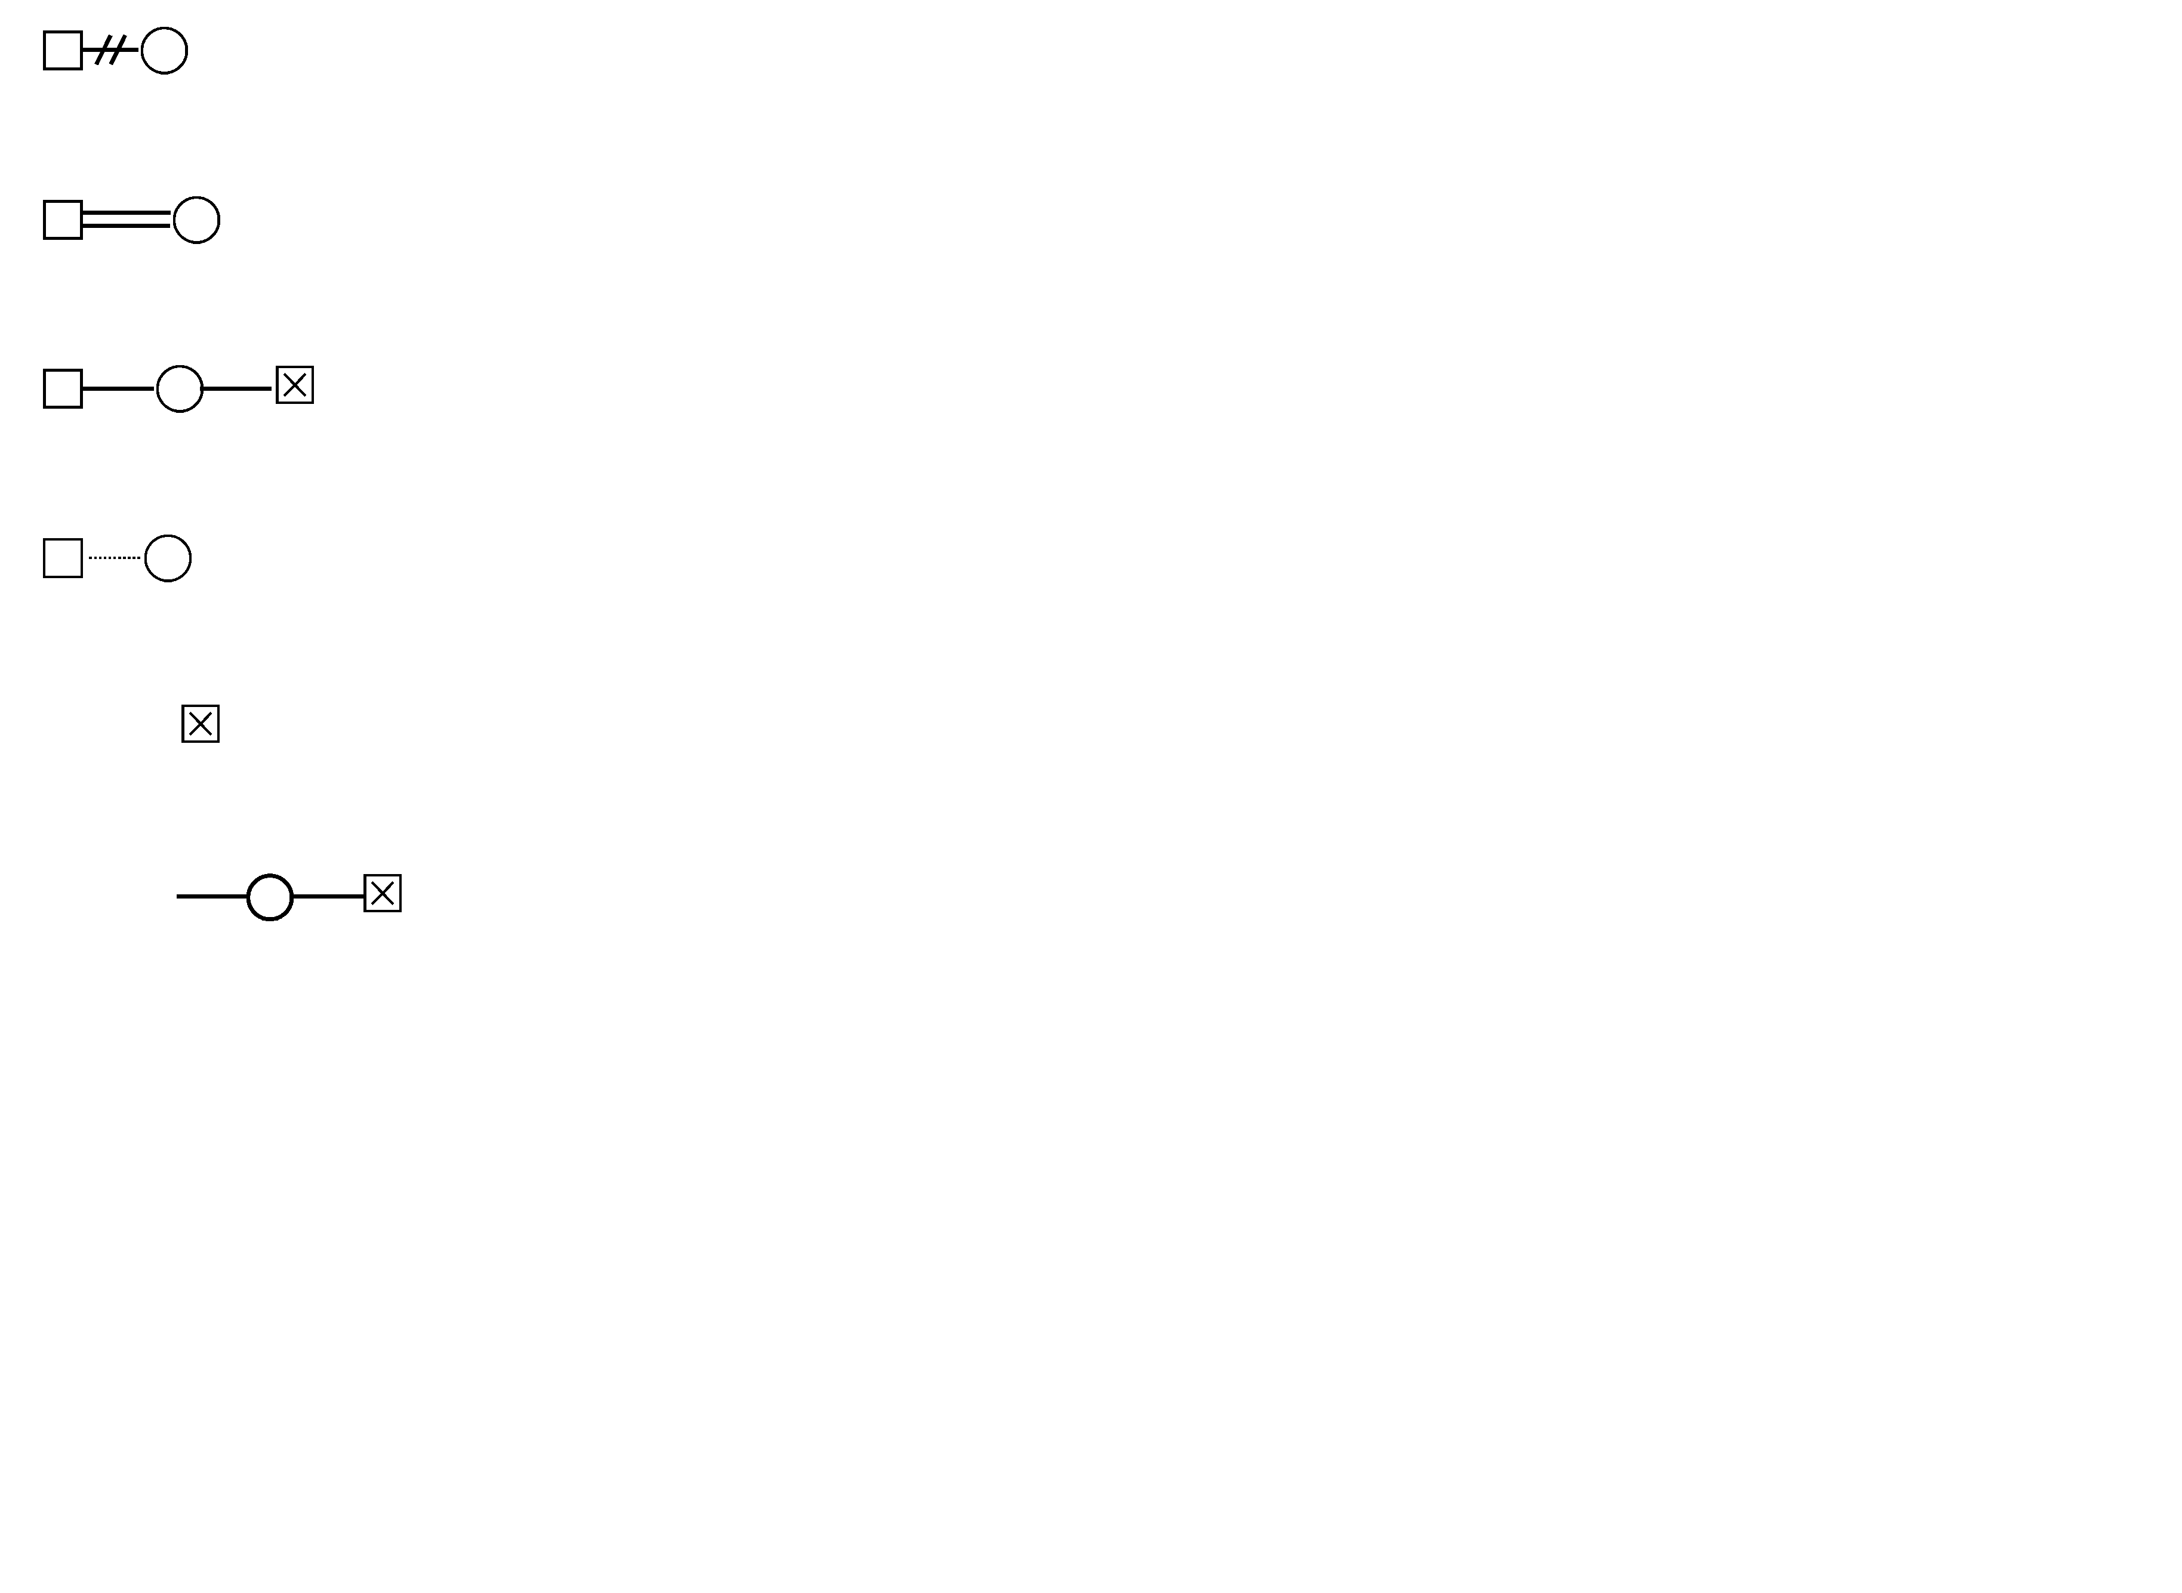：表離婚 (B)：表血親通婚 (C) ：表重婚 (D) ：表同居。（'04師檢）
 | A | 常見的家庭評估工具為何？(A) Hartman的生態圖（eco-map） (B) Gordon的十一項評估工具 (C) Boss的八大系統(D) Clemen的家庭輪。（'04專高）
 | A | 下列有關家庭環境特性的評估，何者正確？(A) 住屋的評估可了解家庭的價值取向 (B) 平面圖可協助了解家庭的互動情形 (C) 其評估重點是評估住屋環境 (D) 只可獲得社會文化背景方面的資料，無法發現家庭健康的問題。（'04專高）
 | C | 健康家庭的特徵，不包括：(A) 成員的角色有彈性 (B) 能積極的面對，及解決問題與爭議 (C) 家庭成員沒有疾病的發生 (D) 與社區保持聯繫。（'05專普）
 | D | 家庭社會關係圖（eco-map）中，以哪種畫法代表緊張關係？(A) 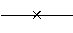 (B) (C) (D)。 （'05師檢）
 | B | 下列有關生態圖（eco-map）的敘述，何者正確？(A) 生態圖係指家庭世代的生態結構情況 (B) 透過生態圖可了解家庭成員與外在環境互動的關係 (C) 透過生態圖可以評估成員間互動的關係 (D) 生態圖可了解家庭的經濟功能。（'04'05師檢）
 | A | 下列何者不是以家庭訪視實施家庭護理的目的？(A) 以個人的健康為依歸 (B) 主動積極的接觸家庭 (C) 協助家庭發現有礙健康的問題 (D) 了解家庭的環境結構與功能。（'06專普）
 | B | 情況：小畢從小與寡居的母親住在一起，國中畢業後，即到車行做黑手，經人介紹娶了越南新娘，兩人婚後共育有二女，分別為1歲、4歲。請回答以下二題。  小畢家庭分子間的互動關係有幾種？(A) 8種 (B) 10種 (C) 12種 (D) 14種。（'06專高）
 | C | 以杜瓦爾（Duvall）的家庭發展理論，小畢家目前的發展階段為：(A) 結婚期家庭 (B) 生育期家庭 (C) 學齡前期家庭 (D) 獨立期家庭。 （'06專高）
 | D | 最常用於評估家庭壓力的工具是：(A) 家庭生態圖 (B) 家庭圈 (C) 卡加利家庭評估模式 (D) 生活改變事件評值表。（'06專高）
 | B | 有關家庭APGAR量表的敘述，下列何者正確？①A（Adaptation）是指調適能力②總分若為10分表示重度功能障礙③G（Giving）是指情感給予的程度④R（Resolve）是指融洽度。(A) ①③ (B) ①④ (C) ②③ (D) ②④。 （'06專普）
 | A | 當個案家庭面臨危機，公共衛生護士協助解決問題時，下列哪些措施應優先處理？①處理個案家庭對此危機的感受②評估個案對壓力事件的看法③積極尋求轉介適當健康從業人員④立即給予一些減壓策略的衛教。(A) ①② (B) ③④ (C) ①③ (D) ②④。（'06專高）
 | A | 下列何者常用來代表家庭內部資源？(A) FAMLIS (B) PRACTICE (C) SCREEEM (D) RESOURCES。（'07專普）
 | B | 李大明結婚多年，一直沒有小孩，與妻子商量後，領養一位男孩，沒多久妻子卻懷孕。其家庭樹的表示為：  (A) (B) (C)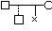 (D)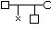 （'07專高）
 | B | 依照Taipia 對核心家庭功能程度的劃分，若有能力維護生存與安全等基本需求，亦能主動尋求社會資源，但常有衝突問題，則家庭功能成熟度屬於哪一期？(A) 幼兒期 (B) 青春期 (C) 成年期 (D) 老年期。 （'07專高）
 | B | 依據史麥克史坦（Smilkstein）的說法，下列哪一項不是理想的家庭評估工具應具備的條件？(A) 由個案自己完成 (B) 須長時間才可完成 (C) 只受過有限的教育者亦能了解 (D) 能提供有關家庭的各種完整資料。（'07專高）
 | D | 應用心理投射的概念，由家庭成員主觀認為各成員在家中的重要性與親密性，以了解其家庭互動，是屬於下列哪一個家庭評估工具？(A) 卡加利家庭評估模式 (B) 家庭APGAR 簡易量表 (C) PRACTICE 家庭功能評估表 (D) 家庭圈。（'07專高）
 | B | 有關家庭護理的概念，何者正確？(A) 主要是進行家庭評估，而非個人評估 (B) 進行家庭介入時，宜協助家庭運用家庭與社區資源 (C) 為使個案獲得良好的照護，家庭其他成員宜減少個人活動 (D) 家庭護理與臨床個案的照護並無不同，仍以個案為優先。（'07專高）
 | A | 從事家庭訪視的護理重點為何？(A) 預防、治療、復健三者並重 (B) 預防重於治療 (C) 早期發現、早期治療 (D) 限制殘障。（'08專普）
 | C | 王小明的爸爸失業半年了，目前只靠著母親在證券公司上班，養活一家大小，母親成為家裡做決定的人，此時家庭的權力關係是屬於？(A) 傳統權威型 (B) 分享權威型 (C) 情況權威型 (D) 聽天由命型。（'08專高）
 | B | 家庭內在資源（FAMLIS）的「S」代表：(A) 社會資源（social resources） (B) 結構支持（structure support） (C) 精神支持（spiritual support） (D) 社會支持（social support）。（'08專高）
 | B | 健康家庭的特質，包括下列哪些項目？①良好的溝通②家庭成員的角色固定不變③能促進家庭成員的成長④具備靜態式的生活方式⑤能參與社會活動⑥能積極面對問題與危機事件。(A) ①②③⑥ (B) ①③⑤⑥ (C) ②③⑤⑥ (D) ①②③④。（'08專高）
 | D | 為了節省房租，王小明與相戀多年的女友同居在一起。其家系圖的正確繪法為：  - (B) 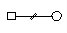 (C) (D)。（'08專高）
 | C | 新聞報導「獨居林老先生在家中昏迷，2天後才被人發現。」公共衛生護士在評估林老先生是否適合自己獨居時，下列何者應為最優先蒐集的資料？(A) 家庭的權力關係 (B) 家庭的發展階段 (C) 家庭的內外在資源 (D) 家庭的社會化功能。（'08專高）
 | B | 如圖所示，推估個案大女兒的生育狀況為下列何者？(A) 第一胎為早產 (B) 第一胎為流產 (C) 第一胎為女孩 (D) 第一胎為領養。 （'08專高）  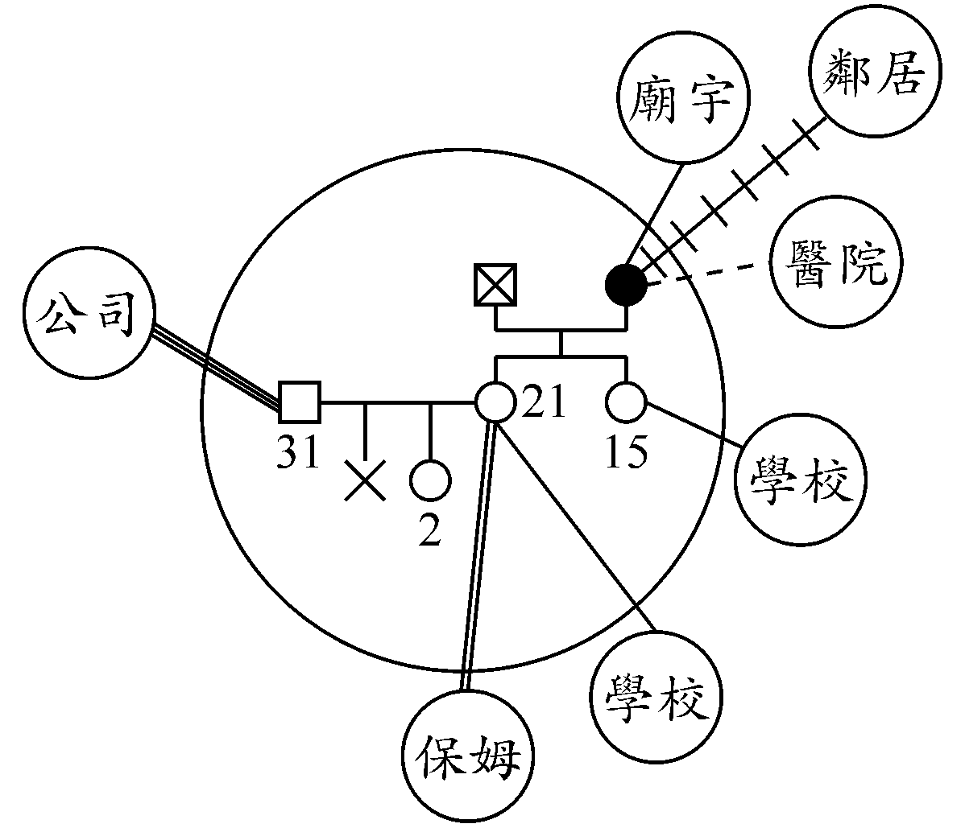
 | C | 下列哪個家庭評估的工具，可以同時看出家中成員的權力地位和彼此間的親密度？(A) 家庭圖譜（family genogram） (B) Hartman的生態圖（eco-map） (C) Thrower的家庭圈（family circle） (D) Bossard的家庭關係複雜性定律。（'08專高）
 | B | 因經濟與社會型態改變，近年來單親、隔代教養等弱勢家庭在山地部落中有增加的趨勢。如果藉由訓練志工成立「家庭關懷群體」來關懷這些弱勢家庭，則這個措施主要是提升這些家庭的：(A) 社會地位 (B) 社會支持網絡 (C) 經濟收入 (D) 疾病完治率。（'08專高）
 | C | 一位阿嬤自從兒、媳雙雙自殺過世後，獨自照顧4個孫子，還要負擔兒子遺留的40萬元卡債，該地段護士可優先使用哪一個工具，以協助評估個案需求並轉介社政單位協助？(A) 心理輔導通報表 (B) 調解案件通報表 (C) 高風險家庭通報表 (D) 重大校園事件通報表。（'08專高）
 | A | 下列何者不是家庭訪視最主要的目的？(A) 短期內改變家庭中有礙健康的生活習慣 (B) 協助家庭了解並解決現存的健康問題 (C) 協助家庭發展對健康照護的主動性 (D) 給予家庭成員情緒上的支持與鼓勵。 （'09專高）
 | D | 如圖所示，此個案家庭最明顯的可能長處為何？(A) 家庭成員之間彼此溝通良好 (B) 家庭經濟狀況暫時不虞匱乏 (C) 家庭能夠隨著孩子的成長而成長 (D) 家庭可以應用不同類型的外在資源。（'09專高）
 | D | 家庭訪視時需要評估住家的環境，下列何者最不可能為觀察住家環境時的重點項目？①經濟狀況②環境衛生③健康狀況④活動空間⑤家具方位⑥逃生路線。(A) ①⑥ (B) ②⑤ (C) ④⑥ (D) ③⑤。（'09專高）
 | C | 本圖最無法呈現此家庭具備下列哪一項的家庭功能？(A) 生育功能 (B) 經濟功能 (C) 社會化功能 (D) 健康照護功能。（'09專高）
 | D | 斯徒昂特（Stuart）所提出家庭的五項特質，不包含下列何項？(A) 家庭成員之間可能沒有血緣關係 (B) 家庭成員可能沒有住在一起 (C) 家庭成員可能沒有生育下一代 (D) 家庭成員之間可能沒有承諾與責任。（'10專高）
 | A | 「我滿意於當我遭遇困難時，可以向家人求助」，這句話是用來評估家庭功能APGAR量表中的哪一個項目？(A) 調適能力（adaptation） (B) 合作程度（partnership） (C) 成長度（growth） (D) 融洽度（resolve）。（'10專高）
 | B | 下列何者屬於家庭的內在資源？①財力支持（financial support）②文化資源（culture resources）③資訊（information）④愛（love）⑤結構的支持（structure support）⑥環境資源（environmental resources）。(A) ①②③④ (B) ①③④⑤(C) ①④⑤⑥ (D) ②③④⑥。（'11專普）
 | B | 這個家庭的類型最符合下列何者定義？(A) 雙薪家庭（dual income family） (B) 核心家庭（nuclear family） (C) 雙人核心家庭（dyadic nuclear family） (D) 三代同堂家庭（three-generation family）。 （'11專高）
 | A | 個案為獨子，父母雙亡，2子由分居3年的妻子扶養，現與外國籍的女友同居並育有1女。下列何者為個案家系圖（genogram）的慣用畫法？  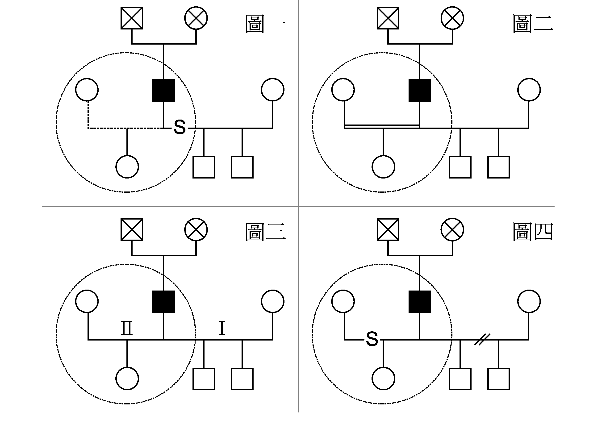  (A) 圖一 (B) 圖二 (C) 圖三 (D) 圖四。 （'11專普）
 | C | 居家護理師發現個案家庭突然遭逢巨變，需社會資源協助以渡過經濟難關。此時首先應進行之措施為何？(A) 與社會福利機構接洽，提供案家資料 (B) 與里長連繫，請求安排免費送餐服務 (C) 協助案家作接受資源轉介與否之決策 (D) 聯繫媒體進行採訪報導，以協助募款。（'11專高）
 | B | 下列何者為家庭評估時，用來了解家庭外在資源常用的工具？(A) Gordon的11項功能評估 (B) Hartman的生態圖（eco-map） (C) MacMahon的網狀模式（web of causation） (D) Anderson的伙伴模式（community as partner）。（'11專高）
 | B | 「在浴室內加裝扶手」呈現下列哪一種家庭的內在資源？(A) 財力支持（financial support） (B) 結構支持（structure support） (C) 醫療處置（medical management） (D) 資訊或教育（information or education）。（'11專高）
 | B | 李先生的家庭關係複雜度為15，表示李家的家庭成員共有幾人？(A) 5 (B) 6 (C) 7 (D) 8。（'11專高）
 | C | 家庭訪視時，下列何者為評估個案住家環境時觀察的重點？①家庭經濟狀況②家庭環境衛生③家人溝通方式④家庭活動空間⑤住家擺設風水⑥住家逃生路線。(A) ②③⑤⑥ (B) ①②③④ (C) ①②④⑥ (D) ①④⑤⑥。 （'12專普）
 | A | Hartman提出的家庭生態圖（eco-map），其主要功能是說明：(A) 家庭和外在系統間的連結情形 (B) 家庭內在角色間權力運作情形 (C) 家庭環境與社區環境的共通性 (D) 家庭成員彼此如何互動與謀生。（'10專普）（'12專普）
 | B | 關於健康家庭功能的特性，下列何者錯誤？(A) 鼓勵自主性 (B) 著重某特殊成員之發展 (C) 清楚的權力層級及平等性 (D) 有意義的價值傳遞。（'12專普）
 | B | 張先生因工作意外，導致腰椎神經受損，下半身癱瘓需使用輪椅代步，出院後社區衛生護理師至家中訪視，張先生表示因浴廁門太小及大門門檻過高導致輪椅無法進出是他最大困擾。針對個案現有的狀況，社區衛生護理師應優先提供下列何項護理措施？(A) 建議張先生接受疾病限制及角色改變 (B) 轉介居家無障礙環境改造 (C) 協助張先生做新職業能力訓練(D) 轉介使用居家喘息服務。（'12專高）
 | B | 家庭在面對壓力事件或情境時所採用的內部因應策略或資源，下列何者錯誤？(A) 家庭對壓力事件賦予意義 (B) 住家附近醫療資源充足 (C) 家庭成員互相信賴 (D) 家庭成員具有醫護處理能力。（'12專高）
 | C | 張先生中風右側偏癱併有失語症，由出院準備中心轉介給社區衛生護理師，社區衛生護理師至張家訪視中發現張太太一直看鐘，表示小孫子放學時間快到了，她需去接小孫子，此時社區衛生護理師應如何處理？(A) 強調復健的重要性引起張太太的學習動機 (B) 繼續將居家照護內容說明並確認張太太瞭解後再走 (C) 先結束此次訪視另約合適時間訪視 (D) 留在張家等張太太去接孫子回來再繼續指導。（'13專高）
 | A | 社區衛生護理師可利用下列哪一評估工具瞭解家庭運用社會資源的情形？(A) 家庭生態圖（Eco-Map） (B)家族圖譜（genogram） (C) 家庭發展史 (D) APGAR家庭功能評估表。（'13專高）
 | B | 若個案家庭功能很混亂，與外界關係疏離，此時社區衛生護理師應優先採取的措施為何？(A) 協助家庭對預期發生的問題進行討論 (B) 與家庭建立信任關係 (C) 指導家庭成員使用特殊技巧解決家庭問題 (D) 教導家庭認識自己的問題。（'13專高）
 | B | 實施家庭評估時，社區衛生護理師可利用下列何種評估工具了解家庭的健康史？(A) 家庭生態圖（eco-map） (B) 家族圖譜（genogram） (C) 家庭發展史 (D) APGAR家庭功能評估表。 （'14專高）
 | D | 社區衛生護理師為了解家庭本身的優點，運用Otto（1963）提出的家庭長處評估標準，下列何者不在其評估項目中？(A) 家庭成員間能有效溝通 (B) 家庭願接受外界必要的協助 (C) 家庭能與社區維持建設性互動 (D) 家庭成員的角色固定不變。（'14專高）
 | C | 有關高風險家庭的敘述，下列何者錯誤？(A) 未成年且未婚懷孕的家庭 (B) 主要家計者罹患重大疾病的家庭 (C) 有學齡期子女的家庭 (D) 有暴力傾向的家庭。（'14專高）
 | B | 有關家庭壓力的敘述，下列何者正確？(A) 個人的生活改變單位值越低，產生危機的機率也越高 (B) 家庭資源越豐富越能減輕家庭壓力 (C) 重大意外傷害是屬於成長性的危機（maturational crisis） (D) 家庭的壓力源都是負向的生活事件。（'14專高）
 | A | 請依圖示回答A與B的關係為何？(A)同居 (B)離婚 (C)分居 (D)結婚。(04.2.高)  A B  原圖
 | B | 承上題，對A與B子女的敘述，下列何者正確？①第一個小孩為女性 ②第一個小孩為男性 ③第二個小孩是領養的 ④第二個小孩是親生的。(A)①③ (B)②③ (C)②④ (D) ①④。(04.2.高)
 | D | 評估家庭長處的主要目的，下列何者錯誤？(A)協助案家發現自己的潛能 (B)協助護理師了解案家具備的能力 (C)協助案家提升自信心 (D)協助護理師完成評估報告。(105.2.高)
 | B | 有關家庭增能(empower)的表現，下列何者錯誤？(A)家庭成員主動尋求社區資源 (B)家庭成員持續依賴社區衛生護理師的照顧 (C)家庭成員發現自己的家庭問題並設法處理 (D)家庭成員與社區衛生護理師成為夥伴關係。(105.2.高)

